Контрольные вопросы к Пр №8 Комплект 1
1. Необходимо вдвое уменьшить силу тока в данном проводнике. Что для этого надо сделать?
2. О связи каких электрических величин идет речь в законе Ома для участка цепи?
3. Почему электрическую лампу, рассчитанную на напряжение 127 В, нельзя включать в цепь с напряжением 220 В?
4. Напряжение на концах проводника уменьшили в три раза. Как изменилась сила тока, протекающего в проводнике?
5. Необходимо вдвое увеличить силу тока в цепи. Как это можно сделать?
6. Напряжение на концах проводника увеличили вдвое. Как изменилась сила тока, протекающего в проводнике?

Контрольные вопросы к Пр №8 Комплект 2
1. Электрический утюг включен в сеть с напряжением 220 В. Какова сила тока в нагревательном элементе утюга, если сопротивление его 48,4 Ом?
2. Какое нужно приложить напряжение к проводнику сопротивлением 0,25 Ом, чтобы в проводнике была сила тока 30 А?
3. Определите сопротивление электрической лампы, сила тока в которой 0,5 А при напряжении 120 В.
4. Определите напряжение на концах проводника сопротивлением 20 Ом, если сила тока в проводнике 0,4 А.
5. Найдите сопротивление обмотки амперметра, у которой сила тока равна 30 А при напряжении на зажимах 0,06 В.
6. Чему равно сопротивление спирали электрической лампы, если на цоколе написано 6,3 В, 0,22 А?

Контрольные вопросы к Пр №8 Комплект 3
1. Через проводник длиной 12 м и сечением 0,1 мм², находящийся под напряжением 220 В, протекает ток 4 А. Определите удельное сопротивление проводника.

2. Длина провода, подводящего ток к потребителю, равна 60 м. Какое сечение должен иметь медный провод, если при силе протекающего по нему тока 160 А потеря напряжения составляет 8 В?

3. Рассчитайте силу тока, проходящего по медному проводу длиной 100 м и площадью поперечного сечения 0,5 мм² при напряжении 6,8 В.

4. Определите напряжение на концах стального проводника длиной 140 см и площадью поперечного сечения 0,2 мм², в котором сила тока 250 мА.

5. В спирали электронагревателя, изготовленного из никелиновой проволоки площадью поперечного сечения 0,1 мм², при напряжении 220 В сила тока 4 А. Какова длина проволоки, составляющей спираль?

Контрольные вопросы к Пр №8 Комплект 4
1. Проводники с сопротивлениями R₁ = 2 Ом, R₂= 3 Ом, R₃ = 5 Ом соединены по схеме, изображенной на рисунке. Найдите сопротивление этой цепи.
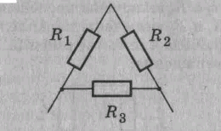
2. Чему равно общее сопротивление участка, изображенного на рисунке, если R₁ = 60 Ом, R₂ = 12 Ом, R₃ = 15 Ом, R₄ = 3 Ом?
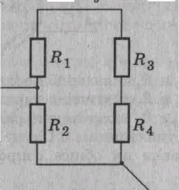

3. Вычислите общее сопротивление участка цепи, изображенного на рисунке, если
R₁= 6 Ом, R₂ = 3 Ом, R₃= 5 Ом, R₄ = 24 Ом.

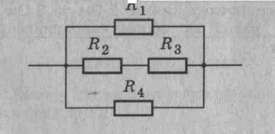
4. Четыре сопротивления 1 Ом, 2 Ом, 3 Ом, 4 Ом соединены по схеме, изображенной на рисунке. Определите общее сопротивление цепи.
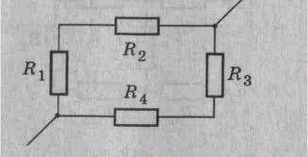

Контрольные вопросы к Пр №8 Комплект 5
1. Аккумулятор мотоцикла имеет ЭДС 6 В и внутреннее сопротивление 0,5 Ом. К нему подключен реостат сопротивлением 5,5 Ом. Найдите силу тока в реостате.

2. ЭДС батарейки карманного фонарика равна 3,7 В, внутреннее сопротивление 1,5 Ом. Батарейка замкнута на сопротивление 11,7 Ом. Каково напряжение на зажимах батарейки?

3. К источнику с ЭДС 12В и внутренним сопротивлением 1 Ом подключен реостат, сопротивление которого 5 Ом. Найти силу тока в цепи и напряжение на зажимах источника.

4. ЭДС батареи 6 В. Внешнее сопротивление цепи равно 11,5 Ом, а внутреннее — 0,5 Ом. Найти силу тока в цепи и напряжение на зажимах батареи.

5. Проводник какого сопротивления надо включить во внешнюю цепь генератора с ЭДС 220 В и внутренним сопротивлением 0,1 Ом, чтобы на его зажимах напряжение оказалось равным 210 В?

